**小学中高年段指向责任意识培育的学习社区思政课的实践研究**

— 常州市博爱小学 —

**一、研究基本情况**

**（一）意义与价值**

**1.理念创新，回应时代需求**

习近平总书记在思政课教师座谈会上的讲话表明了大中小学思政课育人价值的目标指向和重要性，本课题便以此为契机，具有新颖性。此前国内尚缺乏小学思政课程学生责任意识培育直接相关的研究，本课题可以弥补此领域的空白。将学习者置于复杂的、动态的、文化性的社会情 境中，在个体与他人、世界的多维度的社会性互动中，让思政育人真实发生，体现育人的时代性，回应了新时代人才培养需求。

**2.载体创新，丰富育人方式**

聚焦“双新”“双减”对课程做进一步的精简。新修订的《义务教育道德与法治新课标2022》聚焦“立德树人根本任务”，指向核心素养发展的全过程，更加关注学生的学习体验和学习历程。本课题创造性将国家课程转化为学科间的融合，与生活融合，与师生特质融合的校本化实施，加强课程内容与学生经验、社会生活的联系，聚焦学科内与学科知识统整，强化学习组织合作互助、大力倡导实践探究和体验学习，充分借助人工智能，大数据，互联网等现代高科技手段，改变学校教育的基本生态，满足学生选择性、实践性和多元性学习需求。

**3.策略创新，提升育人效应**

儿童学习组织的创新实践，必将促进教学观念的巨大转变，进而引发学校生活的重构。在学习社区基础上，本课题将从群体组织的角度塑造儿童学习的主体地位，促使儿童成为其完整生命个体的建构者。学生可以在学习社区和学习组织内体验不同社会角色、获得多种成长养分，真正落实综合育人、实践育人。

1. **概念与界定**

【责任意识】**是个体对于所承担的各项任务和符合他的各种社会角色规定的自觉意识和态度。《义务教育道德与法治新课标2022》将“责任意识”确定学科核心素养之一，指具备承担责任的认知、态度﹑情感，并能转化为实际行动，主**要表现为“主人翁意识”“担当精神”和“有序参与”。

【责任意识培育】依照思政育人的要求，在学科教学和德育活动中有目的、有计划、有组织地渗透并开展教育引导活动，使学生拥有责任意识并促成责任行为的过程。在小学段责任意识培育目标包括家庭责任意识教育，班集体责任意识教育，社会责任意识教育﹑国家责任意识、生态文明责任意识教育。

【学习社区】指为学习者及其辅助者（包括教师、学生、家长、专家、社会人士等）共同构成的团体提供真实和虚拟教育场域，围绕共同发展的目标愿景，在学习过程中互动交流、合作分享，有效完成学习任务，在成员之间形成了相互影响、相互促进的人际关系。

【指向小学中高年段儿童责任意识培育的学习社区思政课的实践研究】指在学校积极打造的全时空、场景式、立体化的学习社区内（包含学习空间、学习内容、学习组织三大要素），在思政育人理念引领下进行德法课程及德育活动研究，开展学习社区主题式大情境下思政课教学实践，从个人、集体、社会﹑国家等四个维度开展责任意识培育。

1. **目标与内容**

**1.研究目标**

（1）依据《义务教育道德与法治课程标准（2022年版）》中责任意识的培育目标，梳理思政课一体化视域下小学中高年段学生责任意识培育的年段目标，构建有梯度的评价体系。

（2）整体架构学习社区交互性的育人环境，打造指向小学中高年级学生责任意识培育的实践体验平台，开展学习社区主题式大情境下思政课教学实践，开发教学案例。

（3）建构指向责任意识培育的学习社区思政课的教学模式，总结提炼教学策略，形成增值效应，提高思政教师教学能力，提升思政育人效果。

**2.研究内容**

**（1）关于小学生责任意识培育的文献研究**

开展文献研究和理论学习，研读2022《义务教育道德与法治课程标准》，理解不同发展时期对于培育小学生责任意识的理解和要求，系统理解学校学习社区的理念厘清概念基本内涵和特征。

**（2）本校学习社区思政育人资源的现状调查研究**

调查、分析当前思政课开展情况，运用普通调查、资料查阅、课堂观察、实地勘察等调查方法，梳理场域、课程、活动资源，找到思政课教学和学习社区的融合点，为后续教学研究打好基础。

**（3）小学生中高年段责任意识年段培养目标的构建研究**

以成长中的“我”为原点，不断扩展学生的人际交往空间，从“自我责任感——集体责任感——社会责任感——民族责任感”螺旋递进制定年段递进的进阶培育目标。整合1-6年级德法教材中大单元教学主题以及学校育人理念，培育出校本化的责任意识年段培育目标，立体化编制出《博爱小学中高年级学生责任意识培育体系》。

**（4）学习社区中指向责任意识培育的思政课教学内容选择及教学策略研究**

融合学习社区公共环境资源，包括教室内外活动空间以及主题公共空间。依托多元学生学习组织形式，开展班级式、小组社团式等多种学习活动开展形式，打破教室场域，在真实的活动空间中开展主题式大情境教学，培育知行合一的责任意识。

**（5）学习社区中指向责任意识培育的课程思政活动的整合开发研究**

充分利用学习社区思政育人资源，整合学习社区跨学科教学尝试、儿童学习组织教学实践活动，充分体现大思政课理念，发挥各学科教师协同育人作用，并整合学习社区中的各项德育活动，逐步开发适合各年级学生的责任意识培育的资源库。

**6.学习社区中高年级学生责任意识培育的评价研究**

通过学习社区思政课中的课堂观察、过程性表现分析，开展责任意识培育的教学评价研究。具体包括教学前的“诊断性”评价，教学中的“发展性”评价和教学后的“反馈性”评价。

**二、研究过程与方法**

**（一）研究历程的概述**

**1.第一阶段——启动课题（2023年12月～2024年2月）**

（1）确定成员，课题组成员精心设计课题研究方案，2024年2月在博爱小学进行开题论证。

（2）课题组教师以“学习社区”为关键词在中国知网对相关文献进行检索，进行了数据整理，形成了自己的认识。

（3）完成课题研究方案，确定目标。

**2.第二阶段——实施课题（2024年2月～2024年8月）**

（1）立足学情，进行现状调查研究，构建培养目标，制订学期研究计划，根据计划开展丰富多彩的思政课实践活动。

（2）边研究边调整行动方案。

（3）基于学生，精心设计思政课教学活动，并形成经典课例。

（4）做好研究资料的归类及整理工作，精心撰写论文，完成课题中期报告和评估表。

**3.第三阶段——推进课题（2024年8月～2024年9月）**

（1）开展外出培训、专家指导、理论学习、反思交流等活动。

（2）边研究边调整行动方案。

（3）结合主题活动与区域游戏，细化研究，形成案例集。

**（二）研究内容的展开**

围绕课题研究目标内容，我们先进行了文献查阅，分析了文献内涵，了解了国内外研究动态，明确了培育学生责任意识思政课的价值，从研究现状调查、目标构建、思政课教学内容及教学策略、课程思政活动的整合开发及评价几方面展开研究。

**1.关于小学生责任意识培育的文献研究**

课题组成员开展文献研究和理论学习；理解不同发展时期对于培育小学生责任意识的理解和要求，厘清概念基本内涵和特征。研读2022《义务教育道德与法治课程标准》的内容，把握责任意识的表现特征和年段目标，学习教学实施的建议，为课题研究打好坚实的理论基础。定期召开线上线下会议进行研讨、交流；开设课题网站，记录研究动态过程。通过前期的文献研究，较为清晰地了解了责任意识的概念界定；对项目式学习、跨学科思政课、学习实践体验式思政课进行研究，为学习社区思政课的教学研究拓展思路，形成了《指向责任意识培育的学习社区思政课的实践研究文献综述》。

**（1）学习社区（学习共同体）研究历程**

**①国外研究历程**

学习共同体先后经历了三个阶段。第一阶段为酝酿起步阶段。第二阶段为探索发展阶段。第三阶段为理性深化阶段。随着网络技术的快速发展及其对学习支撑环境和条件影响越来越大，基于网络的学习共同体也得到很大的发展。

**②国内研究历程**

学习共同体研究相较于国外起步较晚，也可以分为三个阶段。二十世纪九十年代末，“学习型组织”理论和实践研究在上海开展，上海同济大学成立了“学习型组织”研究室。2000年以来，华东师范大学钟启泉教授的团队、朱永新、汪国新等国内专家与教师对学习共同体进行了研究和实践，致力于学习共同体本土化改革的研究与实践，并提出学习共同体教学的相关路径和策略，为一线教师提供了可学习、可借鉴的范式。

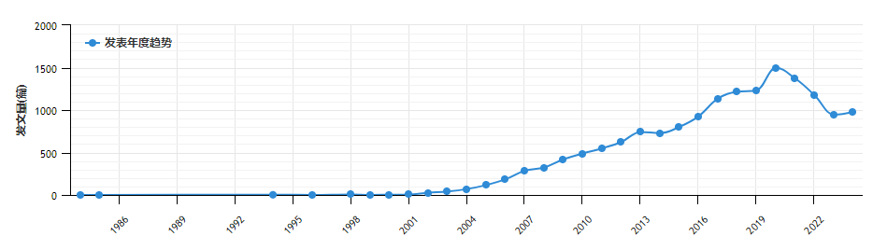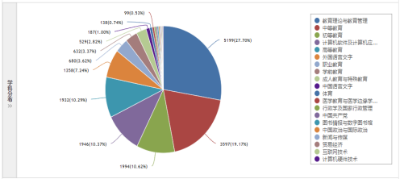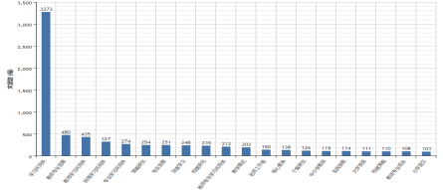

图1：“学习共同体”文献资源

备注：本文的文献资料主要来源于中国知网。利用中国知网，以“学习共同体”为主题，一共搜索到14950篇文献。

**综上所述：**筛选以上定量分析样本的高频关键词，根据关键词的频次及中心性反映出的研究热点，并结合二次文献检索，近年来对学习共同体的研究主要集中在教育教学应用、中等教育、计算机领域等几个方面。而有关学习共同体在思政育人方面的研究几乎没有，这为本论文的深入研究提供了一定的探索空间

**（2）关于小学思政课责任意识培育策略的研究**

学者们主要从小学思政课教师教学出发，集中探讨小学思政课责任意识培育的方法、内容组织和结果评价三个方面的策略。

**在方法上**，学者们提出了许多可操作的技术性方法来培育学生的责任意识。如邹辛认为学生体验真实情境可以有效提升培育责任意识的效果 、张勉着手于深度学习认为“一案到底”对培育学生的责任意识颇有成效、蔡军将议题式教学引入了思政课课堂并做了具体探讨。

**在内容组织上**，大多数学者们基于自身课堂教学实践，从教材内容解读、教学案例选择、教学情境构建等多样化内容组织形式来培育学生的责任意识。如武兴华认为教师教学要“通过责任概念的辨析、情境的模拟以及责任文化的浸润来培育学生的责任意识”；杨有平等建议中小学思政课教师要“立足教材文本，依靠有效的教学素材，借助丰富的教学活动”来培育学生的责任意识。众多一线思政课教师们还从教学的具体章节出发探讨了培育学生责任意识的策略。

**在结果评价上，**思政课教学质量综合评价体系应该坚持以科学的质量观为基础，坚持评价主体多元化、方法多样化、效果长远化，力求科学合理评价，充分发挥评价的诊断、激励和改善功能，激发教师积极性，以评促教、以评促学，推动思政课高质量发展，要建立多元主体参与、与现代互联网技术结合、合理运用评价结果的良好循环机制。

**2.本校学习社区思政育人资源的现状调查研究**

调查是研究的基础。课题组教师开展了关于本校中高年级学生责任意识培育的情况调查研究，通过网络形式设计和发放学生调查问卷，了解了当前中高年段学生责任意识培育的现状；通过思政教师访谈了解教师的想法；运用普通调查、资料查阅、课堂观察、实地勘察等调查方法，立足学校学习社区项目研究的理念，梳理校内外场域资源、师资资源，找到思政课教学和学习社区的融合点，为开展学习社区场馆思政课研究打好基础。形成了以下调查结论：

**（1）学生责任认知与行为存在偏差**

责任意识并非生来就有的，也不是仅仅通过课堂上的理论教育就可以形成

成，学生的责任意识教育往往止步于课堂，从调查问卷也可看出，责任认知情况良好，但日常生活中面对需要自己承担起相应的责任时却会有不同的态度和行为，部分学生还存在独立性、主动性较差，个体责任意志缺乏，社会角色认知模糊等情况。

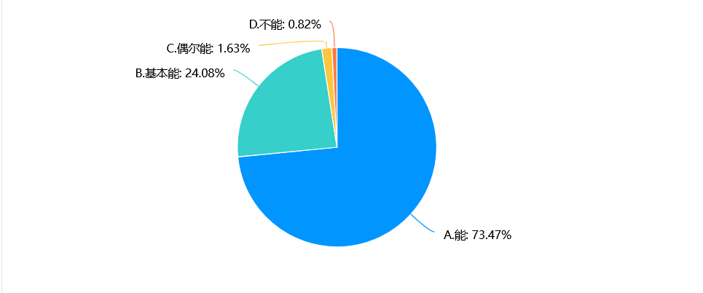 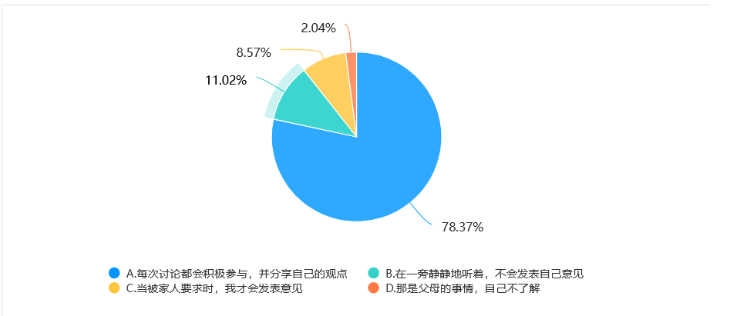 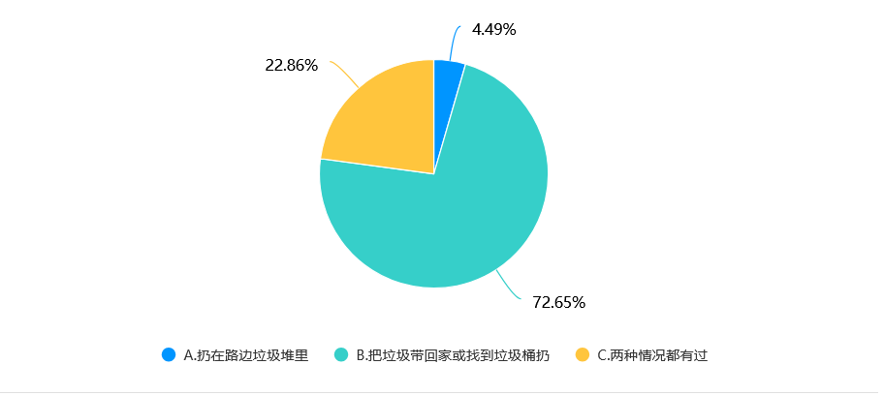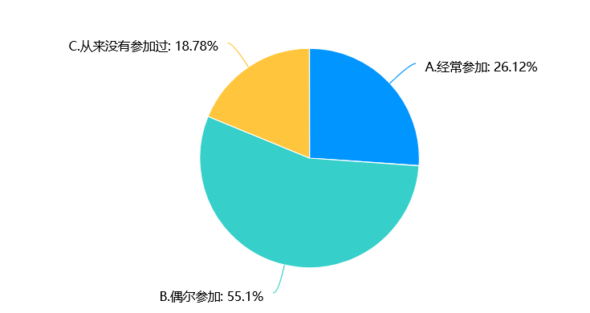

图2：学生责任意识调查问卷部分问题数据反馈

**（2）责任意识培育教学实践需要创新**

目前课堂教学往往成为道德宣讲堂，学生在课堂上回答问题“整齐正确”，下课后却“我行我素”，责任意识这一核心素养的形成本身具有很强的经验性、实践性，需要学生独立思考，形成自己的价值判断，做到知行合一，既要形成头脑中的正确观念，又要在行动中实践。因此小学思政课要采用丰富多元的教学形式。开展辩论、戏剧展演、模拟法庭等活动，需要通过打造生活化的真实场域，让学生在活动和体验中培育小学生的责任，才能真正将意识转化为行动和意志，让教育真正落地。

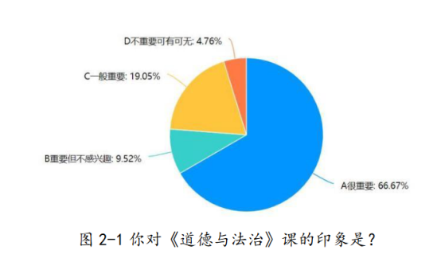

# 图3：学生调查问卷对于德法课态度

# **（3）学习社区责任意识培育的资源丰富**

学习社区在实现五育融合教育场域的基础上，充分体现思政育人的价值，包括打造沉浸式红色教育街区、阅读共享街区、劳动实践中心、生命课程体验中心等，让学生在富有社会性、公共性、真实性的学习场域中，解决真实问题，培养家国情怀、道德修养、责任意识、规则意识、合作能力、主人翁精神。

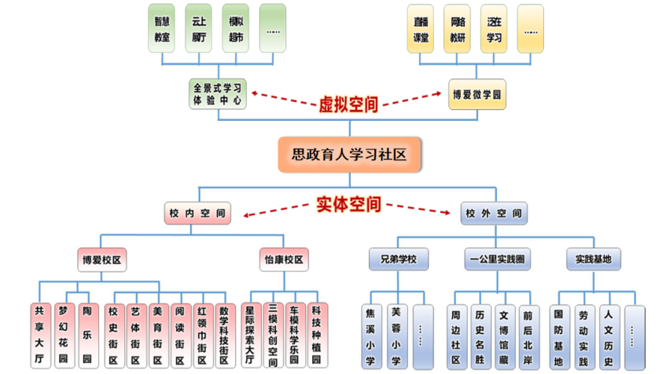

图4：学校学习社区思政育人场域资源的情况

**（4）对小学生责任意识的评价有待改进**

新课标要求，道德与法治课程评价要围绕发展学生核心素养，发挥评价的引导作用，改进结果评价，强化过程评价，探索增值评价。就是让小学生将责任意识内化于心、外化于情。在现实情况中，道德与法治课程的评价主体还相对单一，在评价内容上，大多以最终的纸笔考试作为学习结果，忽视了学习过程的评价，尤其是学生社会认知、情感态度和行为实践能力的整体发展的评价。

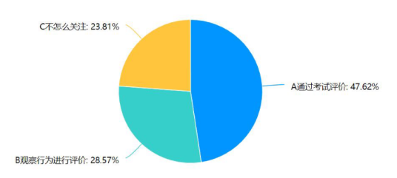

图5：学生责任意识调查问卷部分关于评价数据的反馈

**3.小学生中高年段责任意识年段培养目标构建及教学内容梳理的研究**

在学生责任感培育中，以“成长中的我”为原点，通过不断扩展学生的认知和生活范围，纵向构建学段衔接、循序渐进、螺旋上升的责任意识培育目标，从自我责任感——集体责任感——社会责任感——民族责任感；横向制定层级指标，以课程标准中的责任意识培育为核心为基准，整合1-6年级德法教材中大单元教学主题，梳理了教材中相关教学内容，立体化编制出《小学中高年段学生责任意识培育能级目标及资源清单》。

|  |  |  |  |  |
| --- | --- | --- | --- | --- |
| **一级** | **二级** | **年段** | **具体目标** | **对应教材资源** |
| **责任意识** | **自我责任意识** | **中年段** | （1）珍爱生命，习得安全自律意识和行动方法；  （2）热爱生活，养成积极乐观的心态，学会自我调适。 | **三年级**  《生命最宝贵》《安全记心上》  《心中的“110”》《生活离不开规则》 |
| **高年段** | （1）能够完成学习和作息计划，形成健康的生活习惯，能够用与生活相关的法律维护自己的合法权益；  （2）能够结合生活实例阐述如何做到自尊自爱自强，辨识失信失德的行为表现，知道诚实守信的意义；  （3）能够自我保护，抵制不良行为与违法行为，拒绝参与危害社会安全的活动。 | **五年级**  《自主选择课余生活》《主动拒绝烟酒与毒品》  **六年级**  《学会尊重》《学会宽容》《学会反思》 |
| **集体责任意识** | **中年段** | （1）遵守待人接物的基本礼仪，与同学平等相处，积极参与班级和校园建设；  （2）与邻里和睦相处，遵守基本的社会交往道德规范。 | **三年级**  《走近我们的老师》《让我们的学校更美好》《不一样的你我他》《同学相伴》《我家的好邻居》  **四年级**  《与班级共成长》;《同伴与交往》 |
| **高年段** | （1）主动分担学校事务，积极参与决策，积极服务社会，做一名家庭好成员和社会好公民。 | **五年级**  《选举产生班委会》《协商决定班级事务》《读懂彼此的心》 |
| **社会责任意识** | **中年段** | 1. 能够结合日常生活明白爱护公共设施人人有责，热爱劳动，尊重劳动者。 2. 能够结合日常生活和集体生活践行社会主义核心价值观，爱护环境卫生。 3. 在学校和社会中，遵守社会规则。 4. 能够理解“绿水青山就是金山银山”的道理，自觉保护自然环境。 | **三年级**  《大家的“朋友”》《生活离不开规则》《爱心的传递者》  **四年级**  《有多少浪费本可避免》《我们所了解的环境污染》《变废为宝有妙招》《低碳生活每一天》 |
| **高年段** | 1. 能够结合社会生活，根据社会主义核心价值观判断是非对错，具有良好的集体意识与团队精神。 2. 能够践行社会主义核心价值观，维护公共秩序与社会安全，遵守法律规定。 3. 能够讲述环境保护的重要性，就如何实现可持续发展提出建议。 | **五年级**  《主动拒绝烟酒与毒品》《我们的公共生活》《建立良好的公共秩序》《我参与 我奉献》  **六年级**  《感受生活中的法律》《权力受到制约和监督》《我们受特殊保护》《知法守法 依法维权》《地球——我们的家园》《应对自然灾害》 |
| **民族责任意识** | **中年段** | （1）在地图上能够指出家乡所在省份和地理位置，知道祖国领土神圣不可侵犯；  （2）举例讲述家乡和新中国建设的伟大成就，培养国家认同感和民族自豪感；  （3）能够结合实例讲述维护国家统一与民族团结的意义。 | **三年级**  《请到我的家乡来》《四通八达的交通》  **四年级**  《网络新世界》《正确认识广告》《我们当地的风俗》《多姿多彩的民间艺术》《家乡的喜与忧》 |
| **高年段** | 1. 知道马克思主义的指导地位、中国共产党的主要革命史与党的根本宗旨、初步了解中国特色社会主义道路的意义、习近平新时代特色社会主义思想精髓，能够讲述人民军队在不同时期的名称又来，热爱人民军队。 2. 能够结合实例论述如何维护国家利益和安全。 | **五年级**  《我们神圣的国土》《中华民族一家亲》《不甘屈辱奋勇抗争》《推翻帝制民族觉醒》《中国有了共产党》《夺取抗日战争和民族解放战争的胜利》《屹立在世界的东方》《富起来到强起来》  **六上整册内容** |

表1：小学中高年段学生责任意识培育能级目标及资源清单

**3.指向责任意识培育的学习社区思政课的教学实践**

（1）指向“自我责任意识”培育的学习社区思政课的实践

小学生对自我的责任意识主要包括以下三个方面：一是对自己生命健康负责的意识，二是对自己学习生活负责的意识。在教学方式中进行转变，打造自主学习课堂，培养学生的耐心与毅力，使其学会主动学习。‌利用情境引领，使学生在好奇和问题的驱动下自主思考、分析和探究，‌让学生成为课堂主角，从而发展核心素养、责任意识。

（2）指向“集体责任意识”培育的学习社区思政课的实践

以五下第二单元“公共生活靠大家”为例，学校就是公共生活的最好载体，学习社区就是实践“共同建设有序生活”的最好实践场所。教师将课堂转移到博爱校区的博爱银行、博爱超市，学生在真实场景中兑换博爱币、购物，教师指导学生通过观察，发现兑换或购物过程中存在的问题，反思个人在公共生活中的行为选择，再来讨论如何共同建设有序的公共生活。这一活动环节不仅将学习社区的资源利用起来，还让学生在真实情境中体验生活，认识到遵守公共秩序的重要性，并知道可以运用合理合法的方式智慧建设有序的公共生活。培育学生集体生活中的责任意识。

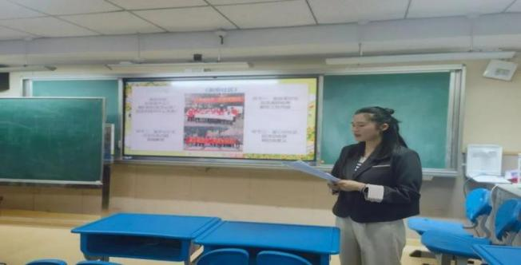 图6：杨柳菁老师在学科组进行学思践悟理念下学习社区思政课的讲座

# （3）指向“社会责任意识”培育的学习社区思政课的实践

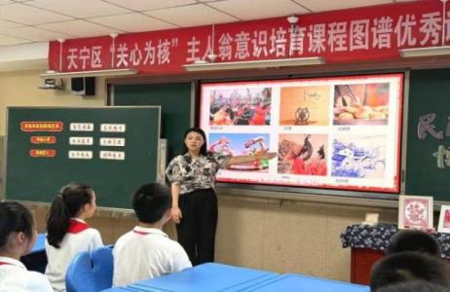每个学生都是这座城市的公民，社会责任意识的培育沿着认识家乡，热爱家乡，为家乡做贡献的路径走进学生的心中。2024年6月，课题组沙可老师执教四年级下册《我们这里的民间艺术》。老师将教室转移到艺术长廊书画教室，将热爱传统文化的美术老师请入课堂同上一节课。创设了“民间艺术品博览会”的活动。课前学生走进本地的民间艺术纪念馆走访调查常州民间艺术，课堂上合作展示，探究民间艺术产生的原因，体会民间艺人的匠心独具。美术张老师指导学生体验金坛刻纸，激发学生喜爱民间艺术的热情和传承民间艺术的决心，更唤醒了学生根植于内心深处的文化自信、家国情怀。

# 9e68b63dfbf75aa3e0154e11839ec17图7：沙可老师在市级工作室开设《我们这里的民间艺术》公开课

1. 指向“国家责任担当意识”培育的学习社区思政课的实践

①以“学习社区”场域建设为任务情境

2024年6月，吴海琴老师执教五年级上学期《古代科技耀我中华》，吴老师创设了“为古代科技之光的展区布置出金点子”的大情境，为学生学习中医药学、天文历法、算学增强了驱动力。吴老师带学生云游中国科技馆，层层深入，逐步铺垫。学生通过小组展示，为展区布置环境、挑选展品、设计互动活动，在为校园文化布置的整体任务中体验“我是学校小主人”的主人翁意识，感受古代科技荣耀。整堂课惊喜不断，讨论热烈，古代科技之光真正照进了课堂，学生对中国科技、中华传统文化的认同感、责任感也油然而生。

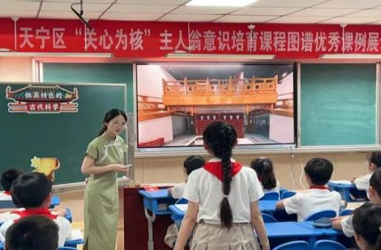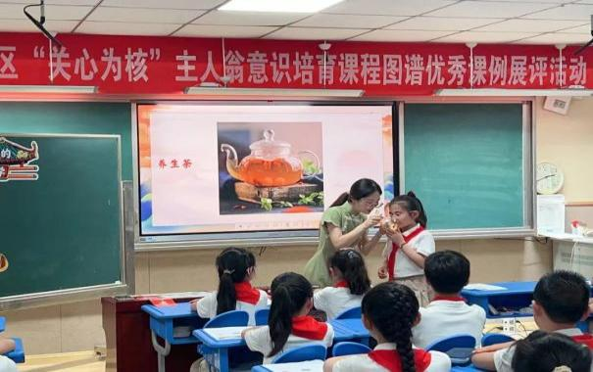

# 图8：吴海琴老师在区评优课展示中开设《古代科技耀我中华》公开课

# ②与“学习社区”课程活动相整合

2024年4月25日，课题组陈雪涵老师执教六年级下册《科技让梦想成真》一课。陈老师紧扣“嫦娥六号发射”的时事热点，结合学校“跟着宋教授去探月”课程活动，让思政教师、科学教师、“探月小先锋”学生组成了“教学团队”，与班级学生一起交流互动。设计形式多样的学习活动。通过“思政小课堂”与“科技大课堂”的有效衔接，引发学生思考科技创新对国家命运和个人前途的思考，培养学生为国家科技强国梦助力的责任意识。

# IMG_256图9：陈雪涵老师在跨学科教研活动中开设《科技让梦想成真》公开课

③以“学习社区”情景演绎为教学资源

情境体验式教学以教师情境设计为依托，借助学习社区沉浸式场景，儿童学习组织形式，能尽可能优化小学道德与法治课堂教学结构，提升小学生的道德与法治学科的核心素养。

2024年6月陈文星老师执教《道德与法治》五年级下册《中国有了共产党》。陈老师创设了“乘坐复兴号列车”这一单元大情境，以时间为列车轨道，把课堂变成还原历史场景的情景剧现场，学生化身《新青年》杂志编辑，在红色街区演绎“五四运动”游行现场情境，以剧本还原“中共一大”的紧张抉择时刻。学生沉浸式学习共产党诞生的历史，感受百年前进步人士的热血与抉择，在走进历史的过程中培育社会责任感与公民意识。

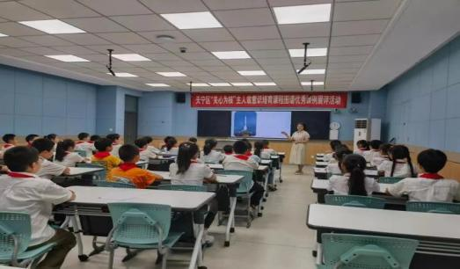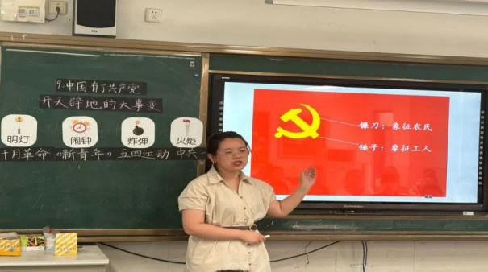

# 图10：陈文星老师在区评优课展示中开设《中国有了共产党》公开课

**5.学习社区中指向责任意识培育的课程思政整合开发研究**

充分利用学习社区思政育人资源，发挥各学科教师协同育人作用，整合学习社区中的各项德育活动，逐步开发适合各年级学生的责任意识培育的活动体系，让学生的责任意识教育从课内走向课外，从教室走向社会，从短效走向长程。

|  |  |  |  |  |
| --- | --- | --- | --- | --- |
| 时间安排 | 活动途径 | 活动内容 | 责任意识 | 对应道法课 |
| 天天活动 | 区域活动 | 值日卫生和包干区打扫 | 让学生意识到自己是学校的一份子，有责任为学校的发展出谋划策、付出努力，增强对学校的责任感。 | 《生活离不开规则》《同学相伴》 |
| 班级岗位 | “人人都是班干部” | 让学生意识到自己是班级的一份子增强对班级的责任感。 | 《说说我们的学校》《让我们的学校更美好》《选举产生班委会》《与班级共成长》 |
| 周周活动 | 混龄“丛游” | 图书管理员、“博爱超市”“博爱银行”管理员、志愿者服务 | 让学生意识到自己是学校的一份子，有责任为学校的发展出谋划策、付出努力，增强对学校的责任感。 | 《自主选择课余生活》 |
| 月月活动 | 特色活动 | 围绕传统节日或本阶段责任意识培养存在的问题或困惑。例：非遗进课堂、汉服我来搭 | 增强对中国传统文化的认同，提高中国文化自信，对传承中华文化的责任感。 | 《探访古代文明》《多元文化 多样魅力》《我们当地的风俗》《多姿多彩的民间艺术》《家乡的喜与忧》 |
| 学期活动 | 围绕热点话题开展的活动。 | 例：“E”路同心 文明童行（国家网络安全宣传活动） | 增强学生网络安全意识，对社会与国家的责任感。 | 《网络新世界》 |
| 和社区合作开展的活动。 | 例：博爱娃进社区 学雷锋公益行 | 增强学生对社会与国家的责任感。 | 《变废为宝有妙招》《我们的公共生活》《建立良好的公共秩序》《我参与 我奉献》 |
| 法治教育主题实践活动 | 搜集相关法条、走进法院、模拟听证会、模拟政协…… | 增强学生法治意识。 | 《感受生活中的法律》《权力受到制约和监督》《我们受特殊保护》《知法守法 依法维权》 |

# 表2：5.指向责任意识培育的学习社区课程思政德育活动

1. **收获与成果**

**（一）理念成效**

1.更新了对课题研究的理性认识

我们课题组教师自课题申报后成立了课题研究小组，课题组成员精心设计课题研究方案。我们紧紧围绕课题展开了探索和实践，形成了对培育儿童责任意识的学习社区思政课的理性认识：培育儿童责任意识的学习社区思政课的研究亟须进行，搭建“学习社区”与“思政”间的桥梁，设计丰富而有效的课堂教学和实践活动，推进小学道德与法治学科综合性、过程性、增值性的评价，为学生道德成长，提升道德素养赋能。

2.切实转变了思政教师的育人观念

1. 学习观：从依托书本内容的讲授式学习转变为采用多形式实践活动丰富学生的“责任体认”。
2. 教师观：从就教材论教材，脱离学生生活转变为家校合作，充分利用社会资源，以“大思政课”理念开展教育教学，为学生提供全方位的教育场景。
3. 评价观：从单一单向的教师评价转变为课内外、长程化、多形式、多层次的评价。

**（二）实践成果**

1.形成了《指向责任意识培育的学习社区思政课的实践研究文献综述》

2.形成了《指向责任意识培育的学习社区思政课的实践研究调查报告》

3.形成了《小学中高年级学生责任意识培育能级目标及资源清单》

4.撰写了课题高度相关的论文

|  |  |  |
| --- | --- | --- |
| 形式 | 题目 | 作者 |
| 论文 | 《“学思践悟”理念下的学习社区思政课的探索》 | 杨柳菁 |
| 《植根责任 浸之润之——指向责任意识培育的学习社区思政课的教学策略》 | 庄之雨 |

5.开展了课题相关的教学实践活动，形成教学案例

|  |  |  |
| --- | --- | --- |
| 案例 | 六下《科技让梦想成真》 | 陈雪涵 |
| 五下《中国有了共产党》 | 陈文星 |
| 五上《古代科技耀我中华》 | 吴海琴 |
| 四下《我们这里的民间艺术》 | 沙可 |

**四、问题与展望**

通过课题研究我们已经获得了一定的研究成果，但在某些方面研究的深度和广度还有所欠缺，还需进一步研究。

**1．继续加强理论学习，契合思政育人的前沿研究方向**

针对自身理论知识状况，利用学校的网络资源和学校图书馆的资源，采用多种形式的学习活动，如沙龙研讨、集体学习等加强相关理论的学习与研究，借鉴其他优秀课题组和项目组的研究经验为己所用。

**2.继续开展指向责任意识培育的学习社区思政课的教学实践研究，积累实践案例**

秉承教学要与社会实践活动相结合，加强课内外联结，实现隐性课程与显性课程相配合的原则，将社会生活引入课堂、将课堂延展至社会生活。把文化场馆、新媒体作为课题的延展场域，丰富实践体验，创新教学方式，积极探索议题式、项目式等多种教学方式，引导学生参与体验、感悟建构，促进责任意识培育的知行合一。

# **3.开展学习社区中中高年级学生责任意识培育的评价研究**

通过学习社区思政课中的课堂观察、过程性表现分析，开展责任意识培育的教学评价研究。包括教学中的“发展性”评价和教学后的“反馈性”评价。后期在继续课堂研究的基础上，进一步打通课内课外活动，以活动过程性资料建立可视化的“责任测评卡”，建立责任积分档案，多观察、多了解学生在日常生活中的行为表现。对学生进行全方位的评价，了解其合作精神、与人相处的态度、对待公共物品的态度、行为习惯等等。在评价中让学生明确，要学会勇于承担自己在不同环境、不同身份所对应的责任，并为之付出努力。

2024.10.8